JSP深入浅出

拓薪教育
讲师：任亮

作者：任亮
讲师：任亮

今日内容
- JSP概述
- Scriptlet
- Jsp注释
- Jsp内置对象
- Jsp指令
- Jsp动态标签

JSP概述
JavaWeb早期：applet + servlet
JavaWeb早期：servlet，在servlet中需要写大量的response.getWriter().println(“<html>”);
JavaWeb后期：JSP，只需要在html中直接添加动态信息，即java代码片段就可以了。服务器会把所有的<html>语句转换成response.getWriter().println(“<html>”);
<html> -- response.getWriter().println(“<html>”);
<body></body> -- response.getWriter().println(“<body></body>”);
</html> -- response.getWriter().println(“</html>”);

- 什么是JSP
html + java代码 + JSP动态标签 = jsp
在静态页面上添加动态信息就可以了，如果是Servlet还需要一行一行的输出。
通常在前台开发人员给出静态页面后，后台开发人员只需在静态页面中添加动态信息即可，而不用再使用Servlet一行一行的去输出了。

- 2 JSP真身：Servlet
当客户请求的是JSP页面时，服务器会查看JSP对应的Servlet是否存在，如果存在，那么直接调用Servlet的service()方法来处理请求。如果不存在，那么服务器会先把JSP编译成.java，再把.java编译成.class，然后调用service()方法。当这个JSP页面，第二处理请求时，就直接调用直身的service()方法了。
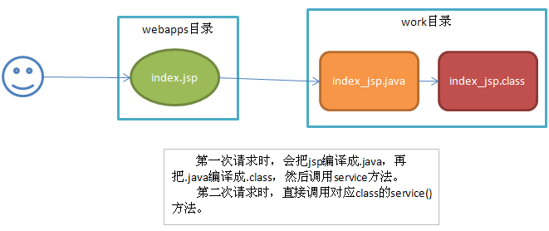
JSP是Servlet，JSP与我们编写的Servlet有什么不同呢？通常我们编写的Servlet就不需要输出HTML代码了，而是转发到JSP页面。
即Servlet不再负责显示页面，而由JSP来完成！而Servlet专注与控制层内容！

在“真身”中，所有的静态内容会被输出。例如<html>就是静态内容，它对应“真身”中的out.write(“<html>”)。

2 JSP的scriptlet
从单词上分析script是脚本：let在JAVA中表示的小程序，scriptlet表示脚本小程序。

JSP中的Java代码块就是最常见的动态信息。它分为三种：
- <%...%>：java代码片段
代码片段会原模原样的出现在真身中，不会有变动。正常的Java代码都可以在代码片段中出现；
- <%=…%>：表达式在页面上打印数据
表达式会在“真身”中输出，例如：<%=a%>，对应真身中的out.print(a)。只能出现常量、变量，以及有返回值的方法调用，而且不能出现分号！即在out.println()的合法参数都可以！
- <%=a%>对应out.println(a)；
- <%=”a”%>对应out.println(“a”)；
- <%=fun()%>对应out.println(fun())；
- <%=a;%>对应out.println(a;)，所以出错；
- <%=System.out.println(“hello”)%>对应out.println(System.out.println(“hello”))，所以出错。
- <%!...%>：声明
声明对应“真身”中的属性和方法！

3 JSP注释
语法：<%-- … --%>
其中JSP只有一种注释：<%-- … --%>，注释中的内容会被JSP编译系统忽略！

<%-- <%=String.format("%tF %<tT", new Date())%> --%>
由于jsp是java和html的合体，
所以：
java片段中的代码注释依然遵守java的注释//，/*...*/， /**.../
html片段中的代码依然遵守html的注释<!-- ... -->，注意的是此注释不能注释带有jsp的scriptlet的脚本，虽然页面上不展示注释掉的代码，但是查看网页源代码可以发现jsp脚本已经生效只不过产出的html代码被注释掉了。（在jsp中不建议使用这种注释）

Html注释和jsp注释二者的区别！

- <! -- -->：Tomcat不把它当注释，和其他东西一样，会发送到客户端。但浏览器不会去显示它，因为浏览器知道它是注释；
- <%----%>：Tomcat在生成“真身”时，就会忽略它，因为Tomcat认识它，知道它是注释。所以在“真身”中就没有它，也不会发现到客户端。也就是说，客户端永远看不到它！

4 JSP内置对象
- 1 什么是内置对象（面试常问）
内置对象是在JSP页面中无需创建就可以直接使用的变量。在JSP中一共有9个这样的对象！它们分别是：
- out（JspWriter）；
- config（ServletConfig）；
- page（当前JSP的真身类型）；
- pageContext（PageContext）；
- exception（Throwable）；
- request（HttpServletRequest）；
- response（HttpServletResponse）；
- application（ServletContext）；
- Session （HttpSession）。

- 2 隐藏对象概述
- out：最为常用的方法是print()，向页面输出！它与response.getWriter()基本相同！
- config：在页面中基本没有什么用，但如果JSP在web.xml中存在配置，而且存在初始化参数，那么可以使用config来获取；config对象的功能是：getServletContext()、getServletName()、getInitParameter()，这三个方法在JSP中都没什么用。所以config就没什么用了。JSP也可以在web.xml中配置，但我们没有配置它的必要！
- page：基本没用！表示当前JSP页面的当前实例！在页面中使用this和使用page是相同的；也没什么用。
- request：与Servlet中的request一样，没有区别；
- response：与Servlet中的response一样，没有区别；
- application：就是ServletContext对象；
- session：就是HttpSession对象；
- exception：虽然名字叫exception，但类型为Throwable。它只能在错误页中可以使用！后面讲
- pageContext：很有用的东西，下面会讲解。你以后可能不会经常直接使用它，但一定间接使用它
- 3 对照JSP真身查看内置对象
我们发现，在JSP中的内容会出现在“真身”的_jspService()方法中，而且在_jspService()方法上方还有一些其实代码：
public void _jspService(HttpServletRequest request, HttpServletResponse response)
throws java.io.IOException, ServletException {

PageContext pageContext = null;
HttpSession session = null;
ServletContext application = null;
ServletConfig config = null;
JspWriter out = null;
Object page = this;
JspWriter _jspx_out = null;
PageContext _jspx_page_context = null;

try {
response.setContentType("text/html;charset=UTF-8");
pageContext = _jspxFactory.getPageContext(this, request, response,
null, true, 8192, true);
_jspx_page_context = pageContext;
application = pageContext.getServletContext();
config = pageContext.getServletConfig();
session = pageContext.getSession();
out = pageContext.getOut();
_jspx_out = out;

从这里开始，才是JSP页面的内容
}…

JSP中的内容都出现在try块中，而且在try块的正文！上方是对隐藏对象的初始化！！！
上面代码只是给出普通页面的“真身”，而错误页面的“真身”你会看到exception对象的出现。

- 4 JSP四个域对象

  - 域的范围和属性管理

  - pageContext范围； 当前页面之内有效
  - request范围；当前的请求内有效
  - session范围；当前的会话内有效
  - application范围；当前这次服务器生命周期内有效
域对象的共同特点是都管理域中的属性：
他们有着相同的方法
- void setAttribute(String name, Object value)；
- Object getAttrbiute(String name, Object value)；
- void removeAttribute(String name, Object value)；

  - pageContext详细分析
pageContext 对象是PageContext类型，它不只是域对象，而且还可以操作所有域对象，还可以获取其他隐藏对象。
- 本身是域对象：pageContext是JSP中的域对象，而在Servlet中不能使用它！它表示的当前页面中可以使用，是最小的范围！
- void setAttribute(String name, Object value)；
- Object getAttrbiute(String name, Object value)；
- void removeAttribute(String name, Object value)；
- 操作所有域（四个域）：可以使用pageContext对象操作所有域对象，在getAttribute()、setAttribute()、removeAttribute()三个方法中多添加一个参数，int scope来指定范围。在PageContext类中包含四个int类型的常量表示四个范围：
- PAGE_SCOPE：pageContext范围；
- REQUEST_SCOPE：request范围；
- SESSION_SCOPE：session范围；
- APPLICATION_SCOPE：application范围；
- void setAttribute(String name, Object value, int scope)：设置数据到指定的范围中，例如：pageContext.setAttribute(“hello”, “hello world”, PageContext.REQUEST)，这个方法调用等同与：request.setAttribute(“hello”, “hello world”)；
- Object getAttribute(String name, int scope)：获取指定范围的数据；
- void removeAttribute(String name, int scope)：移除指定范围的数据；
- Object findAttribute(String name)：在所有范围内查找数据，依次为page、request、session、application。如果在前一个范围内查找到数据，那么就返回，而不会在到下一个范围中去查找！
- 获取其他隐藏对象：可以使用pageContext获取其他隐藏对象。
- JspWriter getOut()：获取out隐藏对象；
- ServletConfig getServletConfig()：获取config隐藏对象；
- Object getPage()：获取page隐藏对象；
- HttpServletRequest getRequest()：获取request隐藏对象；
- HttpServletResponse getResponse：获取response隐藏对象；
- HttpSession getSession()：获取session隐藏对象；
- ServletContext getServletContext()：获取application隐藏对象；
- JspException getException()：获取exception隐藏对象转换后的JspException对象。

5. JSP指令

1 什么是JSP指令
JSP指令的格式：<%@指令名 attr1=”” attr2=”” %>，一般都会把JSP指令放到JSP文件的最上方，但这不是必须的。
JSP中有三大指令：page、include、taglib，最为常用，也最为复杂的就是page指令了。
指令在“真身”中不存在，生成“真身”时需要使用指令！
Tomcat编译系统会根据JSP的指令信息来编译JSP，生成Java文件。
在生成的Java文件中，不存在指令信息！

2 page指令的pageEncoding和contentType （*****）
pageEncoding指定的是当前JSP页面的编码！Tomcat编译系统会使用这个编码把JSP编译成Java文件。所以这个编译只需要与真实的页面编译一致即可！
contentType指定的是响应给我客户端时使用的编码，即对应response.setConteType()方法的参数值！ Tomcat都会把响应正文转换成UTF-8编译，然后发送给我客户端，并且会在响应头中设置Content-Type头信息为text/html;charset=utf-8，这样浏览器就知道使用服务器发送过来的正文使用了什么编码。
无论是page指令的pageEncoding还是contentType，它们的默认值都是ISO-8859-1，我们知道ISO-8859-1是无法显示中文的，所以JSP页面中存在中文的话，一定要设置这两个属性。
其实pageEncoding和contentType这两个属性的关系很暧昧：
- 当设置了pageEncoding，而没设置contentType时：表示contentType的取值为pageEncoding的值；
- 当设置了contentType，而没设置pageEncoding时：表示pageEncoding的取值与contentType的值；

也就是说，当pageEncoding和contentType只出现一个时，那么另一个的值与出现的值相同。如果两个都不出现，那么两个属性的值都是ISO-8859-1。

处理乱码的方案：
- 把JSP页面的编码设置为UTF-8；
- 把contentType和pageEncoding都设置为UTF-8。

3 page指令的import属性
import是page指令中一个很特别的属性！
import属性值对应“真身”中的import语句。
import属性值可以使逗号：<%@page import=”java.net.*,java.util.*,java.sql.*”%>
import属性是唯一可以重复出现的属性：

但是，我们一般会使用多个page指令来导入多个包：
<%@ page import=”java.util.*”%>
<%@ page import=”java.net.*”%>
<%@ page import=”java.text.*”%>

4 page指令的errorPage和isErrorPage，以及JavaWeb异常处理
我们知道，在一个JSP页面出错后，Tomcat会响应给我用户错误信息！如果你不希望Tomcat给用户输出错误信息，那么可以使用page指令的errorPage来指定错误页！例如：
<%@page errorPage=”xxx.jsp”%>
这时，在当前JSP页面出现错误时，会转发到xxx.jsp页面。
pageError的路径，由于是服务器端的跳转，所以绝对路径不需要加项目名，直接指定项目名称后面的路径即可
a.jsp
<%@ page language="java" import="java.util.*" pageEncoding="UTF-8"%>
<%@ page errorPage="b.jsp" %>
<%
if(true)
throw new Exception("哈哈~");
%>

b.jsp
<%@ page pageEncoding="UTF-8"%>
<html>
<body>
<h1>出错啦！</h1>
</body>
</html>

如果希望在b.jsp页面中获得异常对象，那么就需要把b.jsp标记为错误页！这需要设置page指令的isErrorPage属性为true。
<%@ page language="java" import="java.util.*" pageEncoding="UTF-8"%>
<%@ page isErrorPage="true" %>
<html>
<body>
<h1>出错啦！</h1>
<%=exception.getMessage() %>
</body>
</html>

IE会在状态码为500时，并且响应正文的长度小于等于512B时不给予显示！而是显示“网站无法显示该页面”字样。
<%@ page language="java" import="java.util.*" pageEncoding="UTF-8"%>
<%@ page isErrorPage="true" %>
<%
for (int i = 0; i < 506; i++) {
out.print("a");
}
%>

还可以在web.xml文件中配置错误页面，在出现某种错误时跳转到对应的页面处理。
<error-page>
<error-code>404</error-code>
<location>/error404.jsp</location>
</error-page>
<error-page>
<error-code>500</error-code>
<location>/error500.jsp</location>
</error-page>

当出现404时，会跳转到error404.jsp页面；
当出现500时，会跳转到error500.jsp页面。
还可以配置更多，更细致的异常类型。

5 page指令的isELIgnored
后面我们会讲解EL表达式语言，page指令的isElIgnored属性表示当前JSP页面是否忽略EL表达式，默认值为false，表示不忽略（即支持）。

4 include指令（*****）
a.jsp，通常这个扩展名表示被包含的页面的扩展名！
include指令表示静态包含！
include指令只有一个属性：file，指定要包含的页面，例如：<%@include file=”b.jsp”%>。
静态包含：当hel.jsp页面包含了lo.jsp页面后，在编译hel.jsp页面时，需要把hel.jsp和lo.jsp页面合并成一个文件，然后再编译成Servlet（Java文件）。
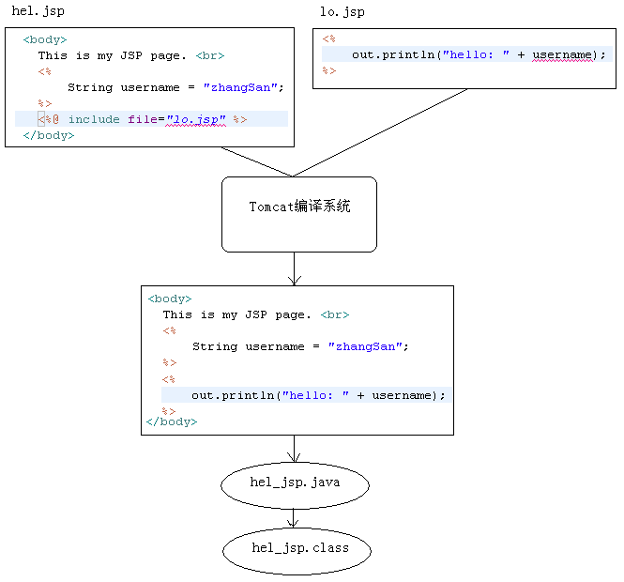
在上面代码中，lo.jsp中没有定义username变量，所以lo.jsp不能处理请求，只有hel.jsp才能处理请求！当访问hel.jsp时，hel.jsp会包含lo.jsp，所以两个会合并成一个文件后再编译成Java文件。在合并之后，因为在hel.jsp中定义了username变量，所以lo.jsp中也就不会出现错误了。

6 taglib指令
在JSP页面中使用第三方的标签库时，需要使用taglib指令来“导包”。例如：
<%@ taglib prefix="c" uri="http://java.sun.com/jsp/jstl/core" %>
其中prefix表示标签的前缀，这个名称可以随便起。uri是由第三方标签库定义的，所以你需要知道第三方定义的uri。
在下面我们讲解JSTL标签库时会说明taglib指令的使用方式。

6 JSP动态标签
JSP自己的标签，不用导包！
JSP动态标签是JSP自己的标签，不是由第三方提供的，所以使用JSP动态标签时无需使用taglib指令“导包”。
JSP动态标签的格式为：<jsp:xxx …>
无论是自定义的JSP标签，还是JSP自己的动态标签，还有第三方的标签，最终都会对应一组方法的调用！！！

1 include动态标签
include标签是动态包含，与include指令不同，include标签与RequestDispatcher.include()方法的功能是相同的。
hel.jsp
<body>
<h1>hel.jsp</h1>
<jsp:include page="lo.jsp" />
</body>

lo.jsp
<%
out.println("<h1>lo.jsp</h1>");
%>

动态包含是会为两个JSP页面都生成“真身”，然后hel.jsp的“真身”中会调用lo.jsp的“真身”的_jspService()方法而已。
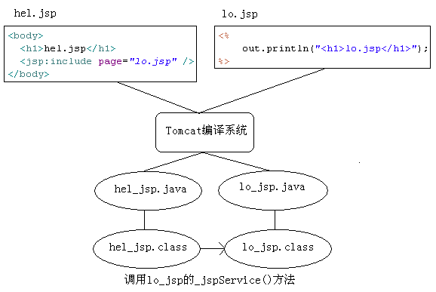

2 forward动态标签
forward标签的作用是请求转发！forward标签的作用与RequestDispatcher#forward()方法相同。
hel.jsp
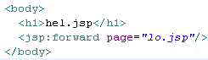

lo.jsp
<%
out.println("<h1>lo.jsp</h1>");
%>

注意，显示结果中没有<h1>hel.jsp</h1>，即hel.jsp中的所有输出都会被清除！

3 useBean、setProperty、getProperty动态标签
useBean
先说一下与JavaBean相关的动态标签在JSP Model2中已经很少使用了。在JSP Model1中，JSP页面直接使用JavaBean，那里使用这些标签是很有用的！但是，这里还是要介绍一下。
在开始测试JavaBean动态标签之前，我们需要先创建一个javaBean类：cn.itcast.domain.Person类。
因为useBean标签有点小复杂，所以我们把useBean标签的作用直接翻译成Java代码！
<jsp:useBean id="p1" class="cn.itcast.domain.Person" />
<%
Person p1 = (Person)pageContext.getAttribute("p1");
if(p1 == null) {
p1 = new Person();
pageContext.setAttribute("p1", p1);
}
%>

<jsp:useBean id="p1" class="cn.itcast.domain.Person" scope="session" />
<%
Person p1 = (Person)session.getAttribute("p1");
if(p1 == null) {
p1 = new Person();
session.setAttribute("p1", p1);
}
%>

setProperty
setProperty标签的作用是给Bean设置属性值。当然，你必须保证Bean已经存在的前提下才能设置属性值。
<jsp:useBean id="p1" class="cn.itcast.domain.Person" />
<jsp:setProperty property="sex" value="male" name="p1"/>
<%
Person p = (Person)pageContext.getAttribute("p1");
if(p == null) {
throw new NullPointerException();
}
p.setSex("male");
%>

getProperty：
getProperty标签的作用是获取Bean的属性值。
<jsp:useBean id="p1" class="cn.itcast.domain.Person" />
<jsp:setProperty property="sex" value="male" name="p1"/>
<jsp:getProperty property="sex" name="p1" />

setProperty的自省机制：

form.jsp
<form action="bean.jsp" method="post">
姓名：<input type="text" name="name"/><br/>
年龄：<input type="text" name="age"/><br/>
性别：<input type="text" name="sex"/><br/>
<input type="submit" value="提交"/>
</form>

bean.jsp
<jsp:useBean id="p1" class="cn.itcast.domain.Person" />
<jsp:setProperty property="*" name="p1"/>
<%=p1 %>

7. 作业练习
使用JSP做一套对person表的增删改查

